**Mateusz Godlewski  
Numer albumu: 85163  
  
  
  
  
  
Projekt i implementacja aplikacji internetowej wspomagającej przeprowadzki z wykorzystaniem narzędzi języka Python.  
  
Praca inżynierska  
na studiach I-go stopnia  
na kierunku Informatyka**

Opiekun pracy dyplomowej:  
dr inż. Andrzej Kułakowski  
Katedra Zastosowań Informatyki

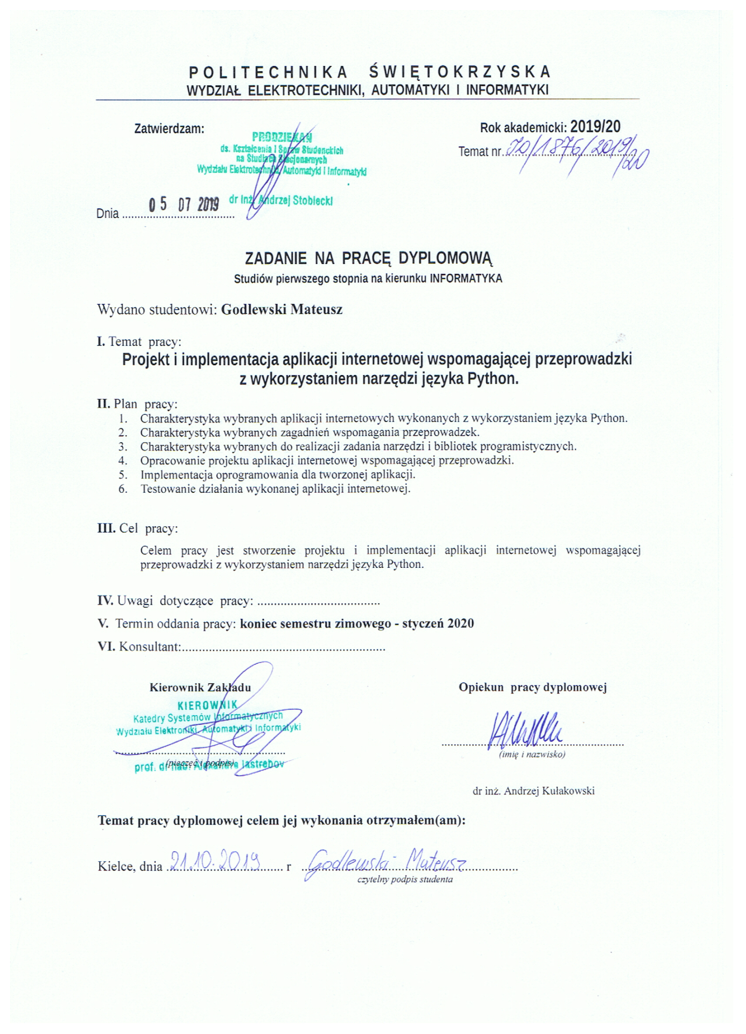

**Projekt i implementacja aplikacji internetowej wspomagającej przeprowadzki z wykorzystaniem narzędzi języka Python**

**Streszczenie**

Celem mojej pracy dyplomowej jest opracowanie projektu systemu wspomagającego przeprowadzki oraz jego implementacja w formie aplikacji internetowej. System umożliwia zarządzanie kontami użytkowników i firm, zarządzanie ogłoszeniami oraz wyszukiwarkę ogłoszeń bazującą preferencjach użytkownika.  
 W niniejszej pracy zawarty jest przegląd podobnych serwisów internetowych lub aplikacji mobilnych oraz specyfikację wykorzystanych technologii oraz języków programowania.  
 Projekt został szczegółowo zilustrowany w postaci wykresów oraz diagramów, a implementacja została przedstawiona poprzez kody źródłowe oraz zrzuty ekranów poszczególnych funkcjonalności.

**Słowa kluczowe:**

* Aplikacja internetowa
* Python
* Django
* SQLite
* Google Maps

**Project and implementation of relocation supporting web application  
using Python language utilities**

**Summary**

Purpose of my (thesis) is development of relocation supporting project system and it's implementation in form of web application. System afford management user or removal companies accounts, advert management as well search engine based on user preferences.  
 Present work contains review of similar web services and mobile app and specification of used technologies and programming languages.  
 Project was detailed ilustrated in the form of charts and diagrams and implementation was presented by source codes and screenshoots each functionalities.

**Keywords:**

* Web application
* Python
* Django
* SQLite
* Google Maps

**SPIS TREŚCI**

1. WSTĘP
2. CHARAKTERYSTYKA WYNRANYCH APLIKACJI INTERNETOWYCH STWORZONYCH ZA POMOCĄ NARZĘDZI JĘZYKA PYTHON
   1. Nowoczesne aplikacje internetowe
   2. Popularne aplikacje internetowe napisane w języku Python
   3. Aplikacje internetowe wykorzystywane przy przeprowadzkach
3. CHARAKTERYSTYKA PROCESU PRZEPROWADZKI
   1. Przeprowadzki
   2. Nieruchomości
      1. Rodzaje nieruchomości
      2. Najem nieruchomości
   3. Firmy przeprowadzkowe
4. PROJEKT APLIKACJI
   1. Opis aplikacji
5. IMPLEMENTACJA APLIKACJI
6. TESTY APLIKACJI
7. PODSUMOWANIE

LITERATURA

**1.WSTĘP**

Celem mojej pracy dyplomowej jest opracowanie projektu systemu wspomagającego przeprowadzki oraz jego implementacja w formie aplikacji internetowej. System umożliwia zarządzanie kontami użytkowników, zarządzanie firmami, zarządzanie ogłoszeniami oraz wyszukiwarkę ogłoszeń bazującą na preferencjach użytkownika.  
 W niniejszej pracy zawarty jest przegląd podobnych serwisów internetowych i aplikacji mobilnych oraz specyfikację wykorzystanych technologii oraz języków programowania. Projekt został szczegółowo zilustrowany w postaci wykresów oraz diagramów, a implementacja została przedstawiona poprzez kody źródłowe oraz zrzuty ekranów poszczególnych funkcjonalności.  
 Dokument ten składa się z siedmiu rozdziałów przedstawiających najważniejsze aspekty pracy. We wstępie przedstawiony jest cel pracy oraz krótki opis poszczególnych rozdziałów. W rozdziale drugim pt. **"CHARAKTERYSTYKA APLIKACJI INTERNETOWYCH STWORZONYCH ZA POMOCĄ NARZĘDZI JĘZYKA PYTHON"** przedstawiony został przegląd aplikacji internetowych przy których tworzeniu wykorzystane zostały biblioteki oraz dostępne frameworki języka Python z którtkim opisem wad i zalet korzystania z tych technologii, oraz krótki przegląd podobnych, dostępnych na rynku rozwiązań wykorzystywanych w procesach wspomagania przeprowadzek. Następny rozdział zatytułowany **"CHARAKTERYSTYKA PROCESU PRZEPROWADZKI"** zawiera opis zagadnień związanych z procesem przeprowadzek, nieruchomościami oraz firmami przeprowadzkowymi. Rozdział numer cztery **"PROJEKT APLIKACJI"** zawiera opis wymagań projektu, diagramy klas, diagramy przypadków użycia oraz opis wykorzystanej architektury serwerowej aplikacji. Następnie w rozdziale „**IMPLEMENTACJA** **APLIKACJI”** znajduje się przedstawienie narzędzi wykorzystanych do stworzenia aplikacji oraz przedstawienie zaimplementownych modułów systemu wraz z kodami źródłowymi i zrzutami ekranu przedstawiającymi dane funkcjonalności. Rozdział szósty **"TESTY APLIKACJI"** poświęcony został opisowi testów systemu wykonanych na podstawie listy przypadków testowych. Ostatni, siódmy rozdział zawiera podsumowanie pracy.

Dana aplikacja będzie realizowana z wykorzystaniem poniższych narzędzi:

Po stronie serwera:

* Python w wersji 3.7.3
* Django w wersji 2.2.3
* SQLite3
* Google Maps API

Po stronie przeglądarki:

* HTML 5
* CSS 3
* Bootstrap

**2. CHARAKTERYSTYKA APLIKACJI INTERNETOWYCH STWORZONYCH ZA POMOCĄ NARZĘDZI JĘZYKA PYTHON**

**2.1 Nowoczesne aplikacje internetowe**

W dzisiejszych czasach, wraz z rozwojem technologii rosną w równie szybkim tempie oczekiwania wobec rozwiązań tworzonych z ich pomocą. Co za tym idzie twórcy aplikacji internetowych stoją przed nielada wyzwaniem, albowiem produkty przez nich tworzone muszą spełniać bardzo wysoki poziom oczekiwania użytkowników i wymagania większe niż kiedykolwiek wcześniej.   
 Oczekuje się że dzisiejsze aplikacje sieci Web będą dostępne całodobowo, bez przerwy, siedem dni w tygodniu, dostępne będą z każdego miejsca na świecie, oraz korzystać z nich można z większości urządzeń posiadających dostęp do internetu, niezależnie od oprogramowania urządzenia (wieloplatformowość) czy rozmiaru ekranu na którym aplikacja jest wyświetlana (responsywność). Obecnie gdy wzrasta wartość cyfrowych danych które stają się nową walutą w biznesie stawia się duży nacisk na bezpieczeństwo aplikacji sieciowych, a szczególnie tych które przetwarzają dane osobowe czy finansowe klienta lub użytkownika. Osoba korzystająca z usług musi mieć poczucie bezpieczeństwa oraz zaufanie do twórców aplikacji iż poufne dane będą zaszyfrowane i przechowywane w bezpiecznym miejsu.  
 Tradycyjne podejście w tworzeniu aplikacji webowych zakłada niewielką ilość funkcjonalności po stronie klienta ale zamiast tego wszystkie funkcjonalności związane z nawigowaniem po stronach, zapytaniach do bazy czy całej logiki oddelegowane są na serwer aplikacji. Każda operacja wykonana przez użytkownika zostanie przetłumaczona na nowe żądanie sieci a wynikiem tej operacji jest nowo załadowana strona internetowa. Aplikacje tworzone według tego podejścia najczęściej tworzone w oparciu o architekturę MVC (Model View Controller), gdzie każde nowe żądanie odpowiada operacji kontrolera, który przy współpracy z modelem zwraca widok przetwarzany do użytkownika.

Tradycyjne aplikacje wykorzystują na serwerach biblioteki takie jak:

* Spring (Java)
* Django (Python)
* ASP.NET (C#).
* Ruby on Rails (Ruby)
* Laravel (PHP)

Akutalnie nowoczesne aplikacje tworzone są w myśli aplikacji jednostronicowych (SPA – single page application). Wykonują one większość logiki interfejsu użytkownika w przeglądarce internetowej, mogą wykonywać rozbudowane funkcje po stronie klienta które nie wymagają ponownego załadowania strony kiedy użytkownik podejmuje działania lub przemieszcza się pomiędzy obszarami aplikacji. Aplikacje SPA ładują się szybciej, pobierają oraz wykorzystują dane w tle. Interakcje użytkownika są bardziej płynne oraz responsywane, ponieważ funkcjonalności serwisu odciążone są od serwera aplikacji. Taki typ aplikacji umożliwia obsługiwać zaawansowane funkcjonalności jak zapisywanie formularzy bez konieczności ich zapisywania czy przeciąganie i upuszczanie które znacznie ułatwiają korzystanie z aplikacji.

Tworzenie nowoczesnych, jednostronicowych aplikacji jest możliwe z wykorzystaniem bibliotek języka JavaScript, takich jak:

* Angular
* React JS
* Node.js
* Vue.js



Rysunek 2.1 Porównanie SPA oraz tradycyjnych witryn internetowych.

**2.2 Popularne aplikacje internetowe napisane w języku Python**

Z racji tego, iż aplikacje webowe cały czas ewoulują, co roku pojawiają się nowe narzędzia/frameworki różnych języków programowania umożliwiające tworzenie kompleksowych i zaawansowanych aplikacji internetowych spełniających wysokie oczekiwania użytkowników.   
Jednym z języków posiadających bogate bilioteki jest język Python - język programowania wysokiego poziomu ogólnego przeznaczenia, którego ideą przewodnią jest czytelność i klarowność kodu źródłowego. Jego składnia cechuje się przejrzystością i zwięzłością. W tym języku zostało napisane wiele znanych i docenianych przez twórców aplikacji internetowych frameworków.

Najczęściej wykorzystywane z nich przez developerów to:

* Django
* Flask
* Tornado
* Bottle
* Pyramid



Rysunek 2.2 Logo frameworka Django.



Rysunek 2.3 Logo frameworka Flask.

Budowanie aplikacji webowych przy użyciu języka Python oraz jego narzędzi niesie za sobą wiele zalet takich jak:

* **Niski poziom wejścia** – osoby posiadające już doświadczenie programistyczne jak i zarówno osoby zaczynające pracę przy tworzeniu aplikacji nie będą miały problemów z nauką dzięki czytelnej i prostej składni języka.
* **Wizualizacja danych** – w prosty i szybki sposób można dokonać wizualizacji danych poprzez wygenerowanie rysunków i wykresów za pomocą takich bibliotek jak Matplotlib. Wizulizacja może pomóc przy rozwiązywaniu problemów natury programistycznej lub prezentowania użytkownikowi danych.
* **Bogate zasoby biliotek** – biblioteki języka Python zawierają w sobie ogromną ilość gotowych, napisanych już funkcjonalności, dzięki czemu programista, korzystając z nich zaoszczędzi czas przy tworzeniu aplikacji.
* **Biblioteki webowe** – biblioteki wymienione w poprzednim podrozdziale umożliwiają proste tworzenie aplikacji, ich skalowanie oraz utrzymywanie.
* **Automatyzacja testów** – język Python jest jednym z najczęściej wybieranych języków przez testerów oprogramowania z racji na możliwości automatyzacji testów.
* **Uczenie maszynowe oraz SI(sztuczna inteligencja)** – to terminy których popluraność w ostatnich czasach rośnie, wiele firm próbuje wykorzystać jak najwięcej możliwości dostarczanych przez uczenie maszynowe w swoich aplikacjach. Najbardziej zaawansowane w tej dziedzinie biblioteki powstały właśnie w języku Python, co znaczenie ułatwnia ich wdrożenie w aplikacje napisane w tym języku.

Wiele dzisiejszych najpopularniejszych aplikacji oraz stron internetowych korzysta z pewnych funkcjonalności dostarczanych przez Pythona, lub jest całkowicie napisana. Przykładem takich aplikacji są:

* **Instagram** – największy na świecie serwis do dzielenia się zdjęciami, który na swoich serwerach korzysta z frameworku Django. Jest to największe na świecie wdrożenie tego frameworka sieciowego na świecie. Inżynierowie Instagrama musieli stawić czoła wzrastającym w bardzo szybkim tempie liczbie użytkowników która w ostatnich latach wzrosła dwukrotnie i obecnie wynosi ponad 500 milionów klientów. W tej sytuacji priorytetem stało się postawienie nacisku na wydajność serwisu tak, aby usługa była dalej skalowalna i gotowa na kolejny przyrost użytkowników. Programiści zdecydowali się, aby użyć na swoich serwerach Django, który pozwolił im na obsłużenie tej samej ilości użytkowników korzystając z tych samych zasobów sprzętowych.
* **Google** – jedna z najbardziej rozpoznawanych firm i zarazem stroną internetową na świecie. Google jest najczęściej używanym silnikiem wyszukiwania z udziałem rynkowym przekraczającym 75%. Inżynierowie Googla korzystają z języka Python do budowy wielu komponentów systemu Google (Google Aps Engine czy Youtube), lub do specjalistycznych narzędzi administracyjnych, analizy danych czy testowania tworzonego oprogramowania.
* **Spotify** – platforma umożliwiająca odsłuchiwanie konkretnych utworów lub albumów online bez opóźnienia związanego z buforowaniem. Aplikacja wystartowała w roku 2008, od tego czasu liczba użytkowników przekroczyła 75 milionów. Strona internetowa Spotify zbudowana jest na podstawie frameworka WordPress,   
  natomiast reszta napisana jest w języku Python. Twórcy tej aplikacji przedstawili, iż Spotify składa się z wielu niezależnych serwisów, połączonych protokołami komunikacyjnymi, a 80% tych serwisów stworzona jest w języku Python. Zespół developerów Spotify intensywnie korzysta tego języka do analiz, zarównno w podejmowaniu decyzji jak i w samej aplikacji. Aby uprościć interakcje z serwisami przetwarzającymi zbiory danych wykorzytują oni bibliotekę Luigi. Biblioteka ta wykorzystywana jest z szeregiem algorytmów uczenia maszynowego w celu tworzenia radia oraz rekomendacji utwórów, artystów czy albumów dla użytkowników Spotify.
* **Netflix** – wiodąca na świecie sieć telewizji internetowej z ponad 33 milionami użytkowników w 40 krajach którzy korzystają z ponad miliarda godzin programów teleiwizyjnych i filmów miesięcznie. Netflix w swoim blogu opowiada, iż coraz większa ilość programisów w fimie skłania się do używania właśnie języka Python. W dużej mierze język ten wykorzystywany jest w serwisach Netflix do przechowywania informacji za pomącą Python-memcached oraz Pycassa, zarządzania procesami dzięki Envoy odpytywania serwisów RESTowych dużych aplikacji przez funkcjonalności biblioteki requests, dostarczanie serwisów webowych z wykorzystaniem CherryPy oraz Bottle i przetwarzaniem danych z scipy.



**Rysunek 2.4** Logo serwisu Instagram



Rysunek 2.5 Logo serwisu Netflix

**2.3 Aplikacje internetowe wykorzystywane przy przeprowadzkach**

Istnieje wiele serwisów internetowych oraz aplikacji mobilnych umożliwiających znalezienie mieszkania, domu lub pokoju przy przeprowadzce czy zamówienia usługi transportowo przeprowadzkowej. Aplikacje te mogą służą biurom nieruchomościowym czy osobom prywatnym na umieszczenie ogłoszenia w sieci, co ułatwia dotarcie do potencjalnego najemcy nieruchomości. Zarówno firmy transportowo przeprowadzkowe mogą reklamować w sieci swoje usługi.

Przykładem takich serwisów są:

* **olx.pl** – serwis ogłoszeniowy o globalnym zasięgu. Działa on w ponad 40 krajach i jest obecnie największą firmą oferującą dostęp do platform ogłoszeniowych na rynku. Serwis działa w Polsce od 2014 roku jest on darmowy, pobierane są jedynie opłaty za ogłoszenia w niektórych kategoriach. Tworzenie ogłoszenia odbywa się za pomocą prostego formularza w którym umieszcza się opis sprzedawanego obiektu, jego cenę oraz zdjęcia. Użytkownicy mają dostęp do dyspozycji 15 głównych kategori, jedną z nich jest "Nieruchomości". Użytkownicy aplikacji mają możliwość wyszukiwania ogłoszeń lub ich tworzenia w podkategoriach takich jak Mieszkania, Domy, Pokoje, Biura i Lokale jak i wiele innych związanych z nieruchomościami. Wyszukiwarka ogłoszeń posiada wiele pól które ułatwiają znalezienie nieruchomości według preferencji użytkownika.

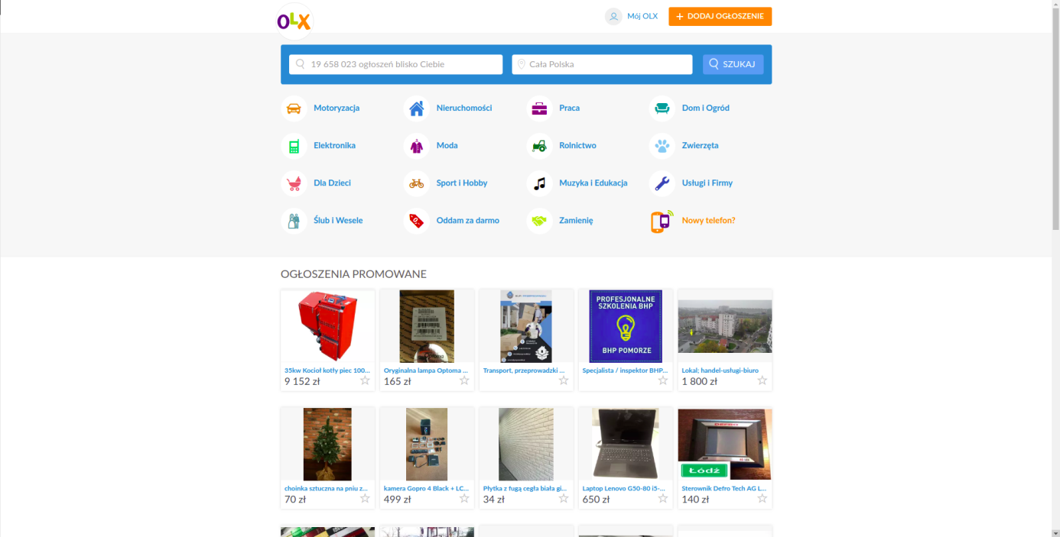

Rysunek 2.6 Zrzut ekranu serwisu olx.pl

Każda podkategoria posiada odpowiednie dla siebie pola ogłoszenia, (np. Ogłoszenia mieszkań można wyszukiwać po rodzaju zabudowy, natomiast Lokale i biura po ich przeznaczeniu).

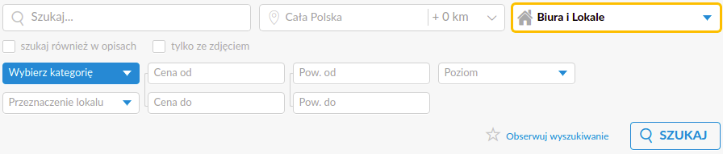

Rysunek 2.7 Parametry wyszukiwania biur i lokali w serwisie olx.pl

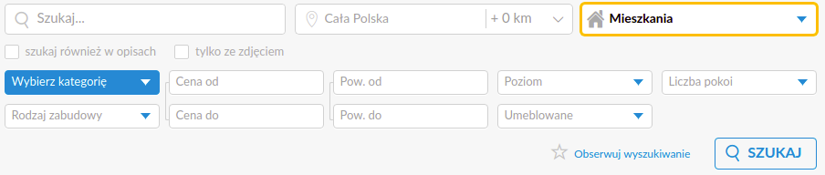

Rysunek 2.8 Parametry wyszukiwania mieszkań w serwisie olx.pl

* **otodom.pl** – serwis ogłoszeniowy dotyczący jedynie nieruchomości, działający w Polsce od 2006 roku. Umożliwia użytkownikom przeglądanie i umieszczanie ogłoszeń sprzedaży, wynajmu nieruchomości: mieszkań, domów, pokoi, działek etc. Dodawanie ogłoszeń do serwisu jest płatne, wysokość opłat jest uzależniona od tego czy klient wystawiający jest osobą prywatną, pośrednikiem nieruchomości czy developerem i od tego czy użytkownik chce dodatkowo promować ogłoszenie w serwisie. Funkcjonalność wyszukiwania jest podobna do serwisu olx.pl jednakże otodom.pl posiada mniej filtrów do wyszukiwania.

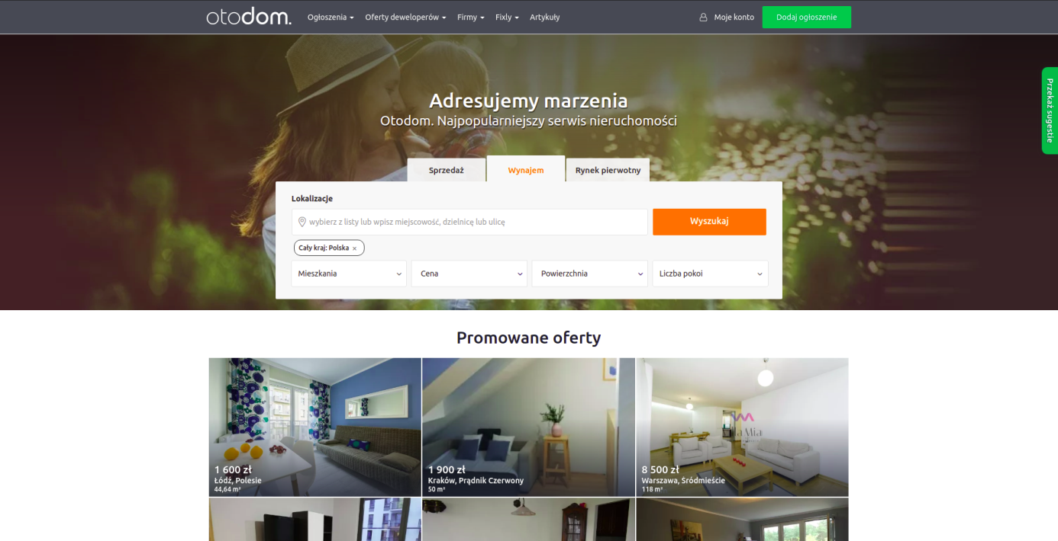

Rysunek 2.9 Zrzut ekranu serwisu otodom.pl

* **fixly.pl** – serwis ogłoszeniowy umożliwia odnalezienie lub zaoferowanie usług związanych z remontem, montażem, naprawą, budową, projektowaniem, transportem, przeprowadzką, usługami hydraulicznymi, elektrycznymi lub florystycznymi. Użytkownik chcący skorzystać z usług wybiera kategorie usług oraz swoją lokalizację, następnie odpowiada on na kilka pytań związanych z zamawianą usługą. Zapytanie stworzone przez użytykownika wysyłane jest do wszystkich firm i osób prywatnych świadczących dane usługi. Wykonawcy usług po zaakceptowaniu zapytania kontaktują się z klientem. Serwis ten jest bardzo często wykorzystywany przez osoby przeprowadzające się, wiele lokalnych firm przeprowadzkowo transportowych oferuje swoje usługi.

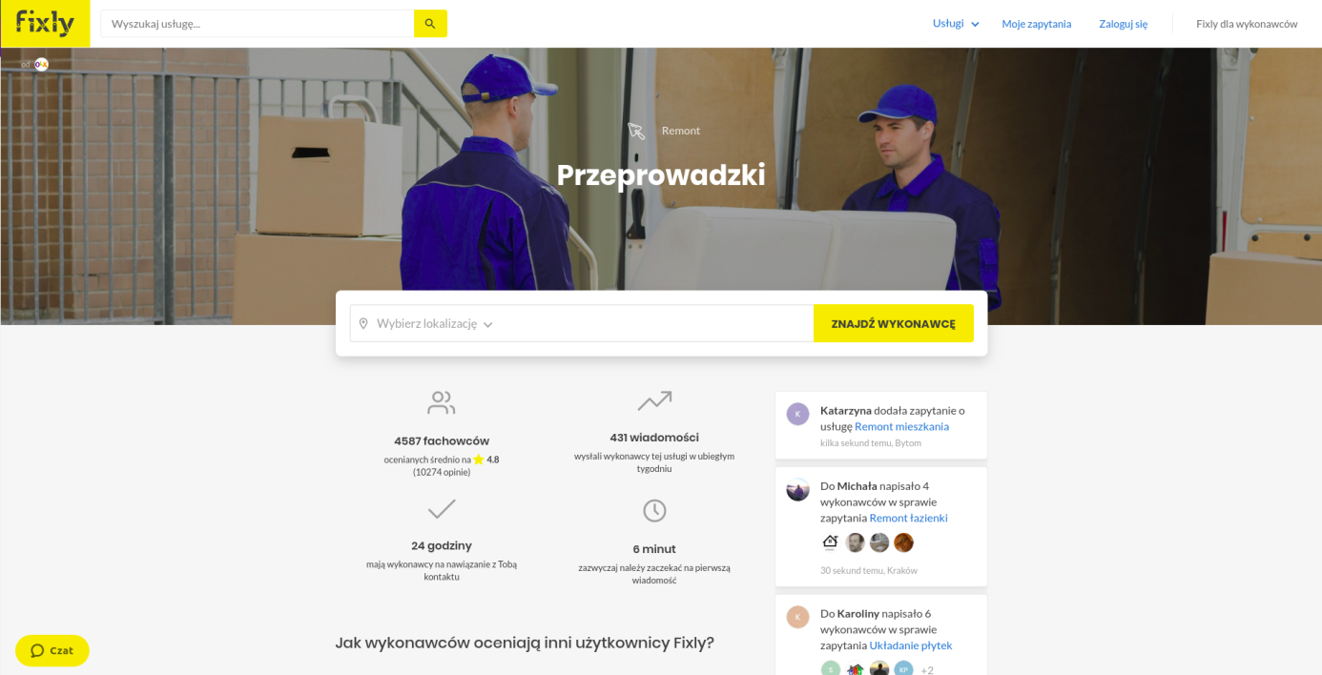

Rysunek 2.10 Zrzut ekranu serwisu fixly.pl

**3. CHARAKTERYSTYKA PROCESU PRZEPROWADZKI**

**3.1 Przeprowadzki**

Przeprowadzka **-** zmiana miejsca zamieszkania na stałe lub na bliżej nieokreślony czas z jednego miejsca zamieszkania do drugiego. Relokacja miejsca zamieszkania może być uwarunkowana wieloma oczywistymi czynnikami, takimi edukacja, zdrowie czy zatrudnienie.

Lecz warto też wspomnieć o powodach które w obecnych czasach wydają się być najczęściej spotykane:

* **Chęć usamodzielnienia się.** Chęć bycia niezależnym od rodziców czy prawnych opiekunów jest jednem częstych powodów przeprowadzki u młodych osób. Mieszkanie samemu, z partnerem lub przyjaciómi potrafi dostarczyć wiele doświadczeń i może być naprawdę przydatną życiową lekcją na której można nauczć się odpowiedzialności czy oszczędności.
* **Chęć zmiany otoczenia.** Niektóre osoby bardzo szybko popadają w rutynę i nudę. Wielę zależy od prowadzonego stylu życia, preferencji czy potrzeb. Jednak niektórzy potrzebują powiewu świeżości i potrzebują nowych wrażeń oraz zmian. Osoby takie najczęściej jako cel przeprowadzki obierają nowe miejsce, często daleko oddalone od poprzedniego miejsca pobytu. Zmiana miejsca zamieszkania do innego miasta czy regionu w celu poznawczym. Zmiana otoczenia również daje nowe możliwości zawodowe. Najczęściej na taki ruch mogą pozwolić sobie osoby które nie są stale związane z jednym miejscem pracy.
* **Zmiana perspektywy.** Niekiedy ktoś kto kiedyś zamieszkiwał większość swojego życia w jedneym miejscu, dochodzi do wniosu po latach że potrzebuję czegoś innego. Taka sytuacja jest zależna od towarzyszących okoliczności i osobistych upodobań. Na przykład moment założenia rodziny, kiedy to zachodzi potrzeba zmiany miejsca mieszkania w celu lepszej perspektywy zawodowej zarówno dla siebie jak i dla przyszłego potomka. Innymi kwestiami może być lokalizacja pracy, przestrzeń wokół miejsca zamieszkania czy możliwości kulturowe.

Kupno mieszkania jest poważną decyzją podejmowaną na wiele lat. W ostatnich czasach wzrasta tendencja do kupowania mieszkań za gotówkę w celach inwestycyjnych,, lecz nadal większość tych zakupów dokonywana jest na kredyt. Kredyt mieszkaniowy to zobowiązanie na kilka, kilkanaście czy czasem nawet kilkadziesiąt lat. Dlatego podejmująć decyzję o zakupie mieszkania branę pod uwagę jest wiele czynników takich jak:

* **Okolica i lokalizacja.** Lokalizacja mieszkania jest oczywiście najważniejszym czynikiem który biorą pod uwagę osoby planujące zakup. Najpierw dokonywana jest selekcja miasta oraz okolicy, dopiero potem rozpatrywane są mieszkania według możliwości finansowych – takie wnioski płyną z badanaia "Finansowy Barometr ING. Jak Polacy kupują mieszkania i domy" opublikowanego w styczniu 2018 roku.
* **Cena.** Nie jest zaskakujące to że w większości przypadków cena ma decydujący wpływ na to czy zakupimy wybrane mieszkanie. Cena była wskazana jako najważniejszy aspekt cytowanego w poprzednim punkcie badania ING przez prawie 40 proc. Respondentów. W przypadku posiadania ograniczonych możliwości finansowych kupujący musi iść na kompromis pomiędzy dogodniejszą lokalizacją a korzystniejszą ceną.
* **Powierzchnia i liczba pokoi.** Kolejnym istotnym czynnikiem z punktu widzenia nabywcy miekszania jest kwestia wielkości nieruchomości oraz liczby pokoi. Na tą kwestię zwróciło uwagę około 25 proc. badanych w badaniu ING. Niewątpliwie liczba pokoi czy powierzchnia jest kluczowa gdy nabywane lokum będzie zamieszkiwane przez wieloosobową rodzinę.

**3.2 Nieruchomości**

Nieruchomości w świetle prawa określa się jako "część powierzchni ziemskiej stanowiące odrębny przedmiot własności (grunty), jak również budynki trwałe z gruntem związane lub części takich budynków, jeżeli na mocy przepisów szczególnych stanowią odrębny od gruntu przedmiot własności". Definicja ta wskazuje iż nieruchomość jest nierozerwalnie związana z powierzchnią ziemską i prawem do własności gruntu lub/i budynku jak się na tym gruncie znajduje.

**3.2.1 Rodzaje nieruchomości**

Nieruchomość w świetle prawa można podzielić na trzy rodzaje.

* **budynkowe** – według definicji nieruchomość budynkowa musi mieć budynki trwale związane z gruntem, które odnosząc się do przepisów szczególnych stanowią odrębny od gruntu przedmiot własności.
* **gruntowe** – to części powierzchni ziemskiej, które stanowią odrębny przedmiot własności. Do części składowych gruntu należą w szczególności budynki i inne urządzenia trwale z gruntem związane oraz drzewa i inne rośliny od chwili zasadzenia lub zasiania. Oznacza to, że właściciel gruntu jest właścicielem również wszystkich rzeczy ruchomych, które są trwale związane z gruntem.
* **lokalowe** – części budynków stanowiące odrębny przedmiot własności. Właściciel lokalu jest jednocześnie współwłaścicielem lub współużytkownikiem wieczystym gruntu, na którym posadowiony jest budynek. Do lokalu jako składowe części mogą przynależeć również inne pomieszczenia. Są to np. strych, piwnica, komórka, garaż.

Nieruchmości można podzielić również ze względu na ich przeznaczenie:

* nieruchomości mieszkalne
* nieruchomości rekreacyjne
* nieruchomości usługowe i handlowe (komercyjne)
* nieruchomości przemysłowe
* nieruchomości rolne
* nieruchomości specjalne
* nieruchomości leśne

**3.2.2 Najem nieruchomości**

Istnieje kilka prawnie sformułowane sposobów najmu mieszkania. Można całkowicie nabyć prawa do nieruchomości drogą zakupu, wynająć je na określony w umowie czas, nabyć je przez zasiedzenie, odziedziczyć w spadku czy w najrzadszym przypadku, zamienić się nimi. Do najczęściej zawieranych umów należą:

* **wynajem** - umowa, w której wynajmujący zobowiązuje się oddać lokal do używania najemcy, na czas oznaczony lub nieoznaczony, w zamian za wynagrodzenie w postaci czynszu płaconego przez najemcę. Wynajmujący ma obowiązek wydania najemcy lokalu w stanie przydatnym do umówionego użytku i utrzymywanie go w odpowiednim stanie przez cały czas trwania umowy na swój koszt. Najemca ma obowiązek płacenia czynszu, który może być ustalony w pieniądzach lub innych świadczeniach, a także używania rzeczy w sposób przewidziany w umowie i sprawowania nad nią pieczy. Stosunek najmu wygasa automatycznie z upływem okresu na jaki umowa została zawarta. Jeśli czas nie został oznaczony, umowa wygasa na skutek wypowiedzenia jednej ze stron.
* **sprzedaż** - umowa sprzedaży nieruchomości (w przeciwieństwie do ruchomości albo zwierząt) wymaga zachowania formy aktu notarialnego pod rygorem nieważności. Zgodnie z ustawą o nabywaniu nieruchomości przez cudzoziemców zakup nieruchomości w Polsce przez cudzoziemców może nastąpić wyłącznie za zezwoleniem ministra właściwego do spraw wewnętrznych. Nie dotyczy to jednak m.in. zakupu mieszkań. Przy zakupie nieruchomości obowiązują dwa rodzaje umów cywilnoprawnych: przedwstępna oraz sprzedaży-zakupu. Druga z nich musi zostać poświadczona aktem notarialnym, co zostało wspomniane wyżej. Od zakupu mieszkania obowiązuje zapłata podatku do Skarbu Państwa. Podatek ten wynosi 23% i jest pobierany od taksy notarialnej. Ponadto należy zapłacić również podatek od czynności cywilnoprawnych - 2% wartości mieszkania, oraz opłatę sądową za wpis do księgi wieczystej. W Polsce najwięcej nieruchomości znajduje się na rynku wtórnym.

**3.3 Firmy przeprowadzkowe**

Przeprowadzka wiążę się często z transportem wielu dóbr materialnych, poczynając od walizek z odzieżą po elementy wyposażeń domu takie jak meble czy sprzęt RTV i ADG. W przypadku większej ilości przedmiotów, osoba przeprowadzająca się często korzysta z usług firm przeprowadzkowych.   
 Każda firma oferująca przeprowadzki jest również firmą transportową. Posiada ona sprawne pojazdy, ich ilość i typ jest używana zależne od typu zlecenia przeprowadzki oraz potrzeb klienta. Samochody te posiadają usprawnienia które umożliwiają bezpieczny transport dóbr klienta.  
 Bardzo ważnym elementem każdej firmy przeprowadzkowej jest kompetenta ekipa. Transportowane są często przedmioty o wysokiej wartości materialnej oraz sentymentalnej. Dlatego też ważne jest aby firma dysponowała solidnym pracownikami którym można zaufać. Takich którym bez problemu można zawierzyć transport szkła, porcelany lustra, roślin, dzieł sztuki, antyków, dokumenty czy innych cennych dóbr.

Każda firma przeprowadzkowa zajmuje się transportem przedmiotów między wskazanym miejscem a docelowym miejscem relokacji klienta. Firmy w swoich usługach posiadają rownież możliwość załadowania dóbr z miejsca wsakazanego oraz ich zabezpiecznie za pomocą specjalnych narzędzi typu folia bąbelkowa, taśmy, worki, koce filcowe czy kartony. W przypadku mebli możliwy jest też ich demontaż w celu bezpieczniejszego i łatwiejszego transportu. Pracownikom można również powierzyć rozpakowywanie przywiezionych przedmiorów i ustawienie ich wedle uznania klienta.  
 Wymagania kleintów ciągle napędziają konkurencję wśród firmy świadczących usługi przeprowadzki. Przedsiębiorstwo chcące zdobyć jak najwięcej klientów musi stawić czoła rosnącym wymaganiom. Firmy starają się spełnić wszelkie oczekiwania klienta i zapewnić mu kompleksową przeprowadzkę. Co raz więcej zakładów oferuje przewóz zakupionych towarów ze sklepów budowlanych, meblowych, RTV i AGD.

**4. PROJEKT APLIKACJI**

**4.1 Założenia aplikacji**

Stworzona aplikacja oferuje użytkownikowi pomoc w złożonym procesie przeprowadzki poprzez integrację tablicy ogłoszeń nieruchomości wraz z ogłoszeniami usług firm transportowo przeprowadzkowych. System dodatkowo posiada wyszukiwarkę ogłoszeń rozszerzoną o filtry lokalizacyjne umożliwiające odnalezienie lokum w dogodnym miejscu. Użytkownicy programu mogą zarządzać zarówno swoimi firmami jak i ogłoszeniami w systemie. Cały system posiada intuicyjny oraz przejrzysty interfejs umożliwiający wygodne z niego korzystanie.  
Przed projektowaniem systemu zostały określone założenia które powinien on spełniać i na podstawie których można będzie stwierdzić iż stworzona aplikacjia jest poprawnie napisana. Aplikacja ta powinna być:

* intuicyjna
* prosta w obsłudze
* funcjonalna
* skalowalna
* bezpieczna

Podobnie jak w istniejących serwisach ogłoszeniowych jak OLX czy otodom informacje o nieruchomościach zostały zamieszczone w formie ogłoszenia znajdującego się na wirtualnej „tablicy”. Ogłoszenia te można odnaleźć przeglądając ową tablicę lub korzystając z wyszukiwarki, która w odróżnieniu od istniejących już rozwiązań jest rozbudowana o możliwości szukania po lokalizacji nieruchomości.

**4.2 Opis funkcjonalności systemu**

Tworzenie opisywanego systemu przebiegało zgodnie z uprzednio założonymi wymaganiami funcjonalnymi które dotyczyły każdej ze sfer funkcjonalnościowej aplikacji. Punkty listy tych wymagań posłużyły jako punkty kontrolne podczas realizacji programu.

Wymagania te prezentują się następująco:

1. Określenie typu użytkowników i przypadków użycia
2. Zaprojektowanie systemu logowania oraz autoryzacji w systemie
3. Zarządzanie ogłoszeniami w systemie
4. Zarządzanie firmami w systemie
5. Zaprojektowanie mechanizm wyszukiwania ogłoszeń
6. Zapewnienie administratorowi możliwości zarządzania systemem

**4.2.1 Typy użytkowników systemu oraz przypadki użycia**

W stworzonym systemie występują trzy typy użytkowników mogących korzystać z aplikacji:

* **Użytkownik niezarejestrowany (gość)** to użytkownik nie posiadadający konta w systemie, lub użytkownik który nie zalogował się jeszcze na swoje konto. Ma on możliwość przeglądania firm oraz ogłoszeń w systemie.
* **Użytkownik zarejestrowany (klient)** to użytkownik zarejestrowany w systemie. Może tworzyć ogłoszenia i firmy oraz nimi zarzadzać.
* **Administrator (superużytkownik)** administrator systemu. Posiada dostęp do zarządzania wszystkimi obiektami w aplikacji: użytkownikami, ogłoszeniami oraz firmami.

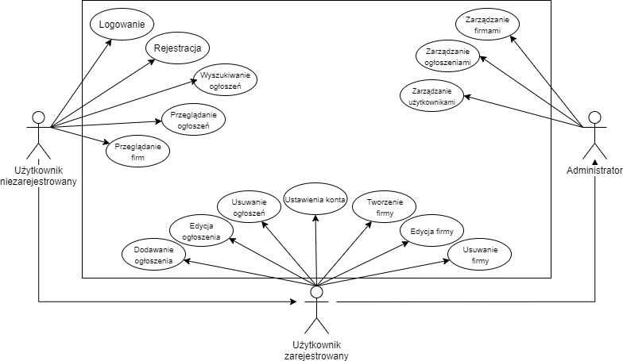

Obraz 4.1 Diagram przypadków użycia

Dzięki temu rozkładowi ról użytkowników w systemie, jest on zabezpieczony przed ingerencją w dane z których korzysta aplikacja przez osoby nie będące użytkownikami systemu. Osoby niezalogowane nie mogą również dodawać obiektów w systemie co uniemożliwia generowanie dużej ilości niestniejących ogłoszeń lub firm, tzw. SPAMU.  
Superużytkownik, czyli administrator w tym systemie będzie pełnił rolę zarządzającą, sprawdzając poprawność działania systemu oraz ingerencję w razie zaistniałych komplikacji.

**4.2.2 Logowanie i autoryzacja**

W projektowanym systemie ważnym aspektem jest system logowania, rejestracji oraz mechanizm sesji dla korzystających z niego użytkowników. Za tą funkcjonalność będzie odpowiedzialny domyślny, wbudowany moduł **Django.auth**. Biblioteka ta zawiera możliwości konfiguracji wbudowanych już w sobie funkcjonalności.

Wbudowany moduł autoryzacji został odpowienio skonfigurowany dla potrzeb tworzonego systemu i prezentuje się następująco:

* **Logowanie** do systemu jest możliwe po wprowadzeniu unikatowej nazwy użytkownika oraz hasła podanego przez klienta podczas procesu rejestracji. Po udanym logowaniu w aplikacji tworzona jest sesja użytkownika, trwa ona aż do momentu wylogowania z systemu.

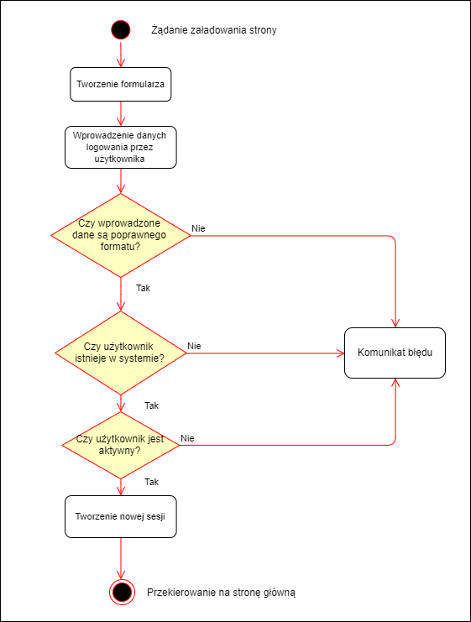

Rysunek 4.2 Proces logowania w systemie

* W nazwiązaniu do poprzedniego podrodziału zaytułowanego „Typy użytkowników systemu oraz przypadki użycia” w systemie istieją trzy **grupy użytkowników**, każda z tych grup posiada odpowiednie dla siebie **prawa dostępu** które determinują jakie funkcjonalności są dla nich dostępne.
* Hasła w systemie **szyfrowane** są za pomocą funkcji **PBKDF2** która jest funkcją pochodnych klucza zprzesuwanym kosztem obliczeniowym, wykorzystywanym w celu redukcji podatności na ataki typu brute force.
* Zarówno proces rejestracji jak i logowania zabezpieczony jest po stronie uzytkownika za pomocą stosownych komuikatów pojawiających się podczas błędnego wprowadzania danych do formularzu.

**4.2.3 Zarządzanie ogłoszeniami w systemie**

Danymi obiektów w tworzonej aplikacji na których najczęściej wykonywane są operacje to informacje o ogłoszeniu. Bardzo istotnym elementem był dobrór parametrów opisujących nieruchomości które miały tworzyć wspólnie struktrę danych w bazie danych aplikacji. Po przeanalizowaniu funcjonalności pod kątem wykonywanych na nich operacji powstał poniżej przedstawiony model ogłoszenia.

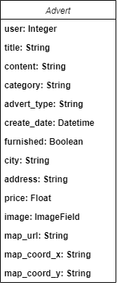

Rysunek 4.3 Model ogłoszenia

Gdzie:

* **user –** użytkownik ogłoszenia, każde pojedyncze ogłoszenie może posiadać jednego właściciela, lecz jeden użytkownik może posiadać wiele ogłoszeń.
* **title –** tytuł ogłoszenia.
* **content -** treść, opis ogłoszenia.
* **category** **-** kategoria ogłoszenia: dom, mieszkanie lub pokój.
* **advert_type** - typ umowy najmu nieruchomości, wynajem lub sprzedaż.
* **create_date** - data wystawienia ogłoszenia w systemie.
* **furnished** - informacja, czy nieruchomość jest umeblowana.
* **city** - miasto, w którym znajduje się nieruchomość.
* **adres** - ulica i numer domu zawartej w ogłoszeniu nieruchomości.
* **price** – cena najmu nieruchomości. W przypadku sprzedaży, konkretna kwota za całość, natomiast w przypadku wynajmu, kwota opłaty miesięcznej. Każde z ogłoszeń zawiera kwotę w walucie PLN.
* **image** - zdjęcie nieruchomości.
* **map_url** - adres lokalizacji nieruchomości w serwisie Google Maps.
* **map_coord_x** - szerokość geograficzna lokalizacji nieruchomości.
* **map_coord_y** - długość geograficzna lokalizacji nieruchomości.

Powyżej opisany model ogłoszenia zawiera najważniejsze informacje o nieruchomości w nim zawartej. Takie dane można zaprezentować potencjalnemu nabywcy lokum. Uwzględniając pola w modelu została zaprojektowana wyszukiwarka która zostanie przedstawiona bardziej szczegółowo w kolejnych rozdziałach Trzy ostatnie pola **map_url, map_coord_x** oraz **map_coord_y** umożliwiają wyszukiwanie nieruchomości bazując na jej lokalizacji geograficznej, oraz jej prezencję z wykorzystaniem interfejsu API oferowanym przez usługę Google Maps.

Aby zgodnie z diagramem przypadków użycia, zarejestrowany użytkownik systemu mógł zarzązdzać ogłoszeniami, zgodnie z pojęciem **CRUD\*** w systemie zostały zaprojektowane 4 funkcjonalności umożliwiające wykonywanie danych operacji:

* pobieranie informacji o istniejącym ogłoszeniu
* tworzenie nowego ogłoszeia
* edytowanie istniejącego ogłoszenia
* usuwanie istniejącego ogłoszenia

Każda z powyższych funkcji operuje na danych wprowadzonych do systemu przez jego użytkowników, dlatego każda z nich została zabezpieczona przed nieautoryzowanymi próbę w ich ingerencję. Osoby niezalogowane w systemie nie mają prawa do modyfikacji danych, a klienci nie będący właścicielami nie mają możliwości edycji oraz usuwania ogłoszeń których nie są właścicielami. Jeśli korzystająca z systemu osoba będzie próbowała naruszyć tą ochronę danych zostanie wyświetlony stosowny komunikat oraz nastąpi przekierowanie na stronę główną aplikacji.

**4.2.4 Zarządzanie firmami w systemie**

Zgodnie początkowymi założeniami w systemie oprócz tablicy ogłoszeń, obiektem biznesowym są również usługi firm przeprowadzkowo transportowych. Firmy oferujące swoje usługi w konkretnym obszarze wyświetlane są jako propozycje podczas przeglądania przez użytkowników ogłoszeń. Przedsiębiorstwa przeprowadzkowe posiadają również swoją osobną sekcję w systemie. Osoby korzystający z niego w celu własnie skorzystania z usług relokacyjnych mogą przejrzeć katalog firm będących w systemie.

Do przechowywania w aplikacji informacji o firmach została zaproponowana taka struktura która jest przystosowana do innych modelów w systemie, użytkowników oraz ogłoszeń.

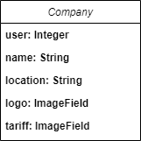

Rysunek 4.4 Model firmy przeprowadzkowej

Gdzie:

* **user** – właściciel firmy, który jest użytkownikiem systemu. Jedna firma może mieć jednego właściciela, oraz jeden użytkownik może być posiadaczem jednej firmy.
* **name –** nazwa firmy.
* **location –** miasto, w którym firma świadczy swoje usługi.
* **logo –** logo przedsiębiorstwa.
* **tariff –** cennik firmy w formie obrazu.

Powyżej zaprojektowany model firmy przeprowadzkowej zawiera minimalne informacje które można zaprezentować potencjalnemu klientowi w systemie. Pole location zostało wykorzystane aby można było przyporządkować usługi danej firmy do nieruchomości znajdujących się w mieście w której przedsiębiostwo świadczy swoje usługi. Aby uniknąć nadmiarowości danych, jako kontakt do konkretnej firmy został przyjęty kontakt do jej właściciela. Użytkownik będący posiadaczem firmy posiada możliwości jej zarządzania tak samo jak właściciel ogłoszenia może zarządzać swoim ogłoszeniem. Do wykonywania operacji na danych przedsiębiorstwa zostały zaprojektowane podobnie jak w przypadku ogłoszeń cztery funkcje: tworzącą, edytującą, usuwającą oraz pobierającą informację o danej firmie przeprowadzkowej. Podobnie jak w przypadku ogłoszeń zastosowane został również zabezpieczenia przed niepowołanymi żądaniami do danych. Jedynie właściciel firmy może modyfikować dane dotyczące przedsiębiotstwa którego jest właścicielem, pozostali użytkownicy systemu mogą jedynie wyświetlić o niej informację.

**4.2.5 Mechanizm wyszukiwania ogłoszeń**

Zawiązując do poprzednich podrozdziałów, jednym z najważniejszych obiektów w systemie są ogłoszenia. Przy dużej liczbie użytkowników aplikacji należy założyć iż liczba tworzonych ogłoszeń może być liczona w setkach a nawet tysiącach. Przeglądanie takiej ilości ogłoszeń w formie tablicy podzielonej na strony może być niewygodne, dlatego też jedną z głównych funkcjonalności systemu, oraz tą którą ten system wyróżnia sposród podobnych, istniejących na rynku rozwiązań jest mechanizm wyszukiwania ogłoszeń stworzonych w systemie. Wyszukiwarka umożliwia zarówno uzytkownikowi filtrowanie ogłoszeń na podstawie podstawowych parametrów nieruchomości takich jak przedziały cenowe, typy nieruchomości czy miasto, ale co najważniejsze pozwala określić na jakich obiektach oraz w jakiej odległości od szukanego lokum zależy szukającemu. Taka funkcjonalność była możliwa dzięki oferowanym przez platformę Google Maps usługą **Places API** oraz **Geocoding API.**

**Geocoding API** to serwis umożliwiający uzyskanie współrzędnych geograficznych, szerokości i długości geograficznej na podstawie adresu w formie tekstowej oraz odwrotnie. Uzyskane w ten sposób wartości mogą zostać wykorzystane do prezentacji punktu lokalizacyjnego na mapie lub do innych obliczeń bazujących na współrzędnych.

**Places API** to usługa platformy Google Maps pozwalająca wyszukiwać informację na temat różnych miejsc czy obiektór zainteresowań na mapie, na podstawie ich typów, poziomu zainteresowania turystycznego czy ocen użytkowników. Możliwe jest również wyszukiwanie według odległości od podanej lokalizacji geograficznej lub adresu w formie tekstu.

 Wyszukiwanie ogłoszenia na podstawie jego odległości od podanych obiektów korzysta z obu powyżej przedstawionych serwisów. Pierwszy z nich na podstawie pól **city** oraz **address** modelu ogłoszenia uzyskuje za pomocą Geocoding API długość oraz szerokość geograficzną przechowywaną w polu map_coord_x oraz map_coord_y w obiekcie ogłoszenia. Tak przechowywane współrzędne nieruchomości posłużą do odnajdywania posiadłości oddalonej o konkretną odłegłość od konkretnych typów obiektów podanych jako parametry wyszukiwania przez użytkownika za pomocą Places API. Każda nieruchomość powinna zostać sprawdzona pod kątem podanym parametrów wykonując zapytanie do API o obiekty danego typu w zadanej odległości. Jeśli serwis zwróci jakieś wyniki, ogłoszenie powinno być branę pod uwagę, w przeciwnym wypadku lokum to nie pasuje to preferencji szukającego.

Rysunek 4.6 Logo Places API

Rysunek 4.5 Logo Geocoding API

W tworzonej aplikacji istnieją dwa typy parametrów wyszukiwania:

* **Podstawowe** - to podstawowe parametry wyszukiwania, przy których nie jest wymagana żadna zaawansowana logika filtrowania ogłoszeń. Są nimi: miasto, kategoria nieruchomości, rodzaj najmu, umeblowanie czy akres cenowy.
* **Dodatkowe –** to lista parametrów które są wykorzystywane do zapytania zewnętrznych serwisów w celu uzyskania danych służących do filtrowania ogłoszeń. Jest to lista typów obiektów i ich odległości od potencjalnego lokum.

Aby uniknąć sytuacji gdzie odpytywane będzie każde z ogłoszeń z systemu które mogłoby prowadzić do nadmiernej ilości zapytań serwisów Google Maps API a co za tym idzie wydłużało czas filtrowania ogłoszeń w aplikacji, wyszukiwanie zostało podzielone na dwa etapy:

* **Etap I** – filtrowanie ogłoszeń w systemie bazujące na parametrach podstawowych. Wykonwane jest ono za pomocą prostych zapytań SQL, a wynik tego etapu przekazywany jest do kolejnego, drugiego etapu wyszukiwania.
* **Etap II –** dane lokalizacyjne każdego z ogłoszeń ze zbioru będącego wynikiem pierwszego etapu wyszukiwania są wysyłane do serwisu Places API z zapytaniem o obiekty danego typu w konkretnej odległości zgodnie z preferencjami użytkownika. Jeśli ogłoszenie spełnia kryteria, w okolicy znajduje się obiekt tego typu jest ono wyświetlane użytkownikowi.

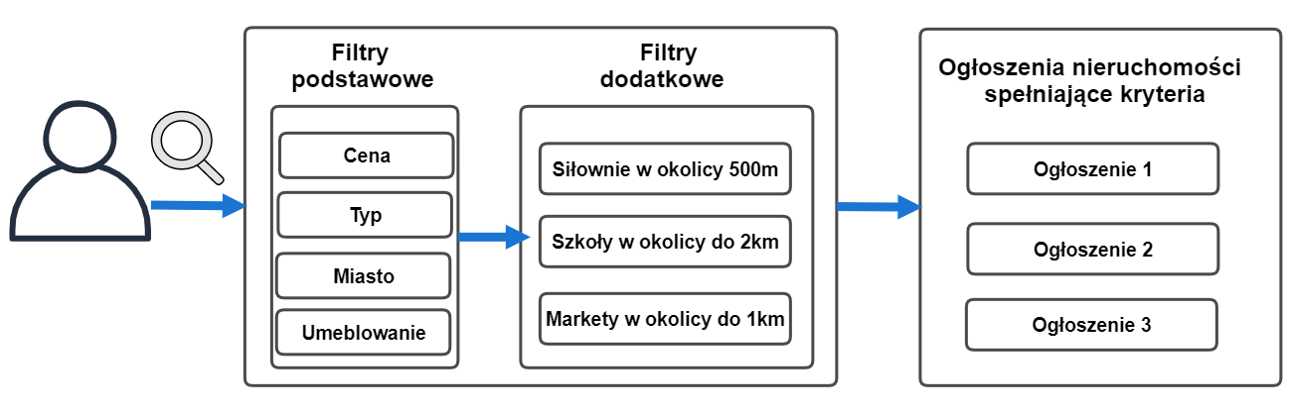

Rysunek 4.7 Proces wyszukiwania ogłoszenia w systemie